**Protocolo TELNET**

### ***Alumnos: Ezequiel Coronel y Juan Manuel Costarelli***

### **¿Qué es?**

Telnet (Telecommunication Network) es un protocolo de TCP/IP utilizado desde 1960 para crear conexiones remotas con otros ordenadores o servidores, esto nos permite llevar a cabo acciones sobre el dispositivo como si estuviéramos físicamente allí. Se usó para arreglar errores o para consultar información a distancia y en la actualidad para entrar a BBC (Bulletin Board System) que es una red de computadoras en la que los participantes podrán conectarse a través de una línea telefónica a una red donde podìan ver y consultar información publicada por otros participantes.

Cabe aclarar que es comunicación bidireccional y bytes de 8 bits, ademas de que su sintaxis es digamos bastante simple se envía WILL XXX por cualquier parte para indicar que esa parte desea (ofrece) iniciar la opción XXX, siendo DO XXX y DON'T XXX los reconocimientos positivo y negativo respectivamente; de la misma forma, se envía DO XXX para indicar un deseo (petición) de que la otra parte (es decir, quien recibe el DO) inicie la opción XXX, siendo WILL XXX y WON'T XXX los reconocimientos positivo y negativo respectivamente.

El protocolo TELNET se ha hecho simétrico entre el servidor y el usuario para que de forma natural se adapte a conexiones usuario-usuario y servidor-servidor. Se espera, pero no se requiere en absoluto, que las opciones fomenten la simetría.

**¿NVT?**

### Terminal Virtual de Red (NVT, Network Virtual Terminal) es un dispositivo bidireccional de caracteres. El código usado es USASCII de siete bits en un campo de ocho bits. Cualquier conversión de códigos u otras consideraciones que surjan son problemas locales y no afectan al NVT.

### **¿Transmisión de datos?**

Aunque una conexión TELNET a través de la red es intrínsecamente bidireccional (full-dúplex), se debe ver al NVT como un dispositivo unidireccional (half-dúplex) operando en modo línea. A no ser que se negocien opciones indicando lo contrario, se aplican las siguientes condiciones por defecto a la transmisión de datos por la conexión TELNET:

1-Los datos se deben acumular en el ordenador donde se generar hasta tener una línea completa de datos o hasta que alguna señal definida localmente indique que debemos transmitir los datos.

2-Cuando un proceso ha terminado de enviar datos a una impresora NVT y no tiene más datos que procesar (es decir, cuando un proceso en un extremo de una conexión TELNET no puede continuar sin datos del otro extremo), el proceso debe transmitir la orden TELNET Go Ahead. La orden TELNET GA está diseñada para ayudar a que el ordenador local de un usuario interaccione a nivel físico con terminales unidireccionales que disponen de un teclado que se puede bloquear, como el IBM 2741. Una descripción de este tipo de terminal puede ayudar a explicar el uso correcto de la orden GA.

3-La conexión terminal-ordenador está siempre bajo control del usuario o el ordenador. Ninguno puede unilateralmente apoderarse del control cuando lo tiene el otro; en lugar de eso, quien tenga el control debe liberarlo explícitamente. En la parte del terminal, el hardware está diseñado para que libere el control cada vez que se termina una línea (es decir, cuando el usuario pulsa el enter. Cuando esto ocurre, el ordenador (local) al que está conectado procesa los datos de entrada, decide si se genera salida y si no devuelve el control al terminal. Si se genera salida, el ordenador mantiene el control hasta que ha transmitido todos los datos.

Las dificultades de usar este tipo de terminal a través de la red deberían ser obvias. El ordenador local no es capaz de decidir si mantener el control después de ver la señal enter o no le da al enter, esta decisión sólo puede tomarla el ordenador remoto que procesa los datos.

ESTABLECIMIENTO DE LA CONEXI

### **Establecimiento de la conexión**

La conexión TCP del TELNET se establece entre el puerto U del usuario y el puerto L del servidor. El servidor espera esas conexiones en un puerto L conocido. Como una conexión TCP es bidireccional y se iden­tifica por el par de puertos, el servidor puede atender muchas conexiones simultáneas entre su puerto L y diferentes puertos U de usuario.

### **¿Cómo puedo usarlo?**

Este protocolo solo puede ser usado por comandos, para que podamos establecer una conexión entre dos computadoras con Telnet, primero necesitamos tener un cliente en la terminal que estamos nosotros, y un servidor en la máquina a la que vamos acceder. Si además lo hacemos fuera de una intranet, o red LAN, necesitaremos tener el puerto 23 abierto en la máquina de destino esto es debido a que es capaz de retransmitir los segmentos de paquetes en caso de que haya alguna pérdida desde el origen al destino y en la primera comunicación se realiza este intercambio de mensajes. Después de esto necesitas iniciar sesión en la máquina de destino, se necesita que el usuario tenga permitido el acceso y nosotros saber el usuario y la contraseña para lograr con éxito la comunicación

### **¿Cuáles son sus ventajas y desventajas?**

Las ventajas de Telnet, funciona independientemente del sistema operativo de la computadora que recibe o envía información, permite el acceso ilimitado a recursos mientras se tengan los permisos adecuados. La gran desventaja que tiene este protocolo es que ni el establecimiento de la conexión ni la transferencia de datos se cifran, por esta razón es muy fácil que está información caiga en manos de terceros los datos enviados y los datos de registros de la conexión remota, por esto en la actualidad se usa el protocolo de SSH (Secure Shell) el cual tiene la misma función que Telnet pero la información pasa por un canal seguro en el que está todo cifrado.

### **Ideas principales de Telnet**

● NTV (Network Virtual Terminal)

Cada extremo origina y termina en una "Terminal virtual de red", un NVT es un dispositivo imaginario que tiene una estructura básica para diversas terminales reales. Cada host mapea las características de su propia terminal sobre las de su correspondiente NVT, y asume que todos los demás hosts van hacer lo mismo.

● El principio de opciones negociadas cada host puede ofrecer opciones adicionales a las presentadas por NTV, estas se pueden negociar entre el cliente y el servidor para añadir estas opciones operacionales en la conexión de TELNET a través de los mecanismos "DO, DON'T, WILL, WON'T".

● La simetría de la sintaxis de negociación mayormente lleva a bucles de reconocimiento sin terminación: cada parte ve los comandos entrantes como nuevas solicitudes que deben reconocerse. Para evitar los bucles hay que seguir las siguientes reglas:

1. Las partes no pueden solo solicitar el modo en el que se encuentra la otra sino que debe haber algo más.

2. Si una parte recibe lo que parece ser una solicitud para ingresar a algún modo en el que ya se encuentra, la solicitud no debe ser reconocida. Esta falta de respuesta es fundamental para evitar bucles interminables en la negociación. Siempre se requiere una respuesta a la solicitud aunque no cambien el modo.

3. Cada vez que una de las partes envía un comando de opción a una segunda parte tendrá algún efecto en el procesamiento de los datos que se envían de la primera parte a la segunda.

### **Funcionamiento completo:**

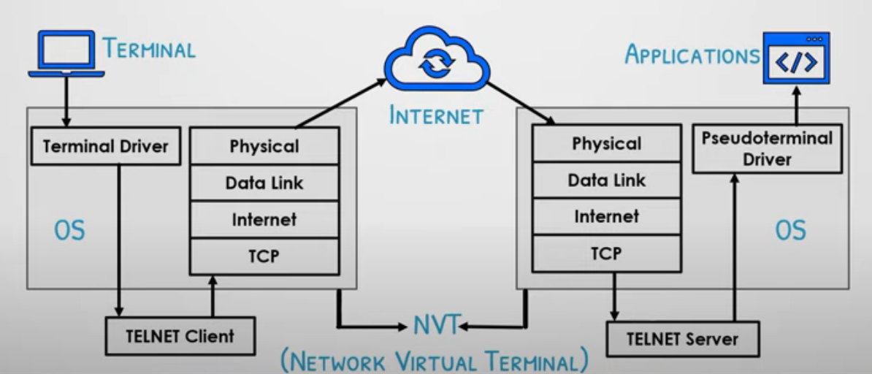

En la terminal escribimos las acciones que queremos llevar a cabo en el servidor, luego pasamos al cliente de telnet el cual modificara lo que nosotros pasamos a un lenguaje universal, esto se hace para facilitar la transmisión de datos , luego pasara por las demás capas del protocolo tcp/ip el cual nos permite llegar a internet. En el servidor se vuelve a pasar por las mismas capas hasta el servidor telnet, aquí cuando se hace una función inversa al cliente telnet, pasa la información a un lenguaje comprensible para el sistema. Por último llega a la pseudo-terminal en la cual se ejecutara lo que haya llegado

La NTV es una terminal imaginaria la cual permite que ni el cliente ni el servidor tengan que guardar información sobre la como es la terminal del otro. Ambos mapean las características locales propia, para luego en la red un NTV permita que ambos puedan asumir un mapeado similar en el otro extremo

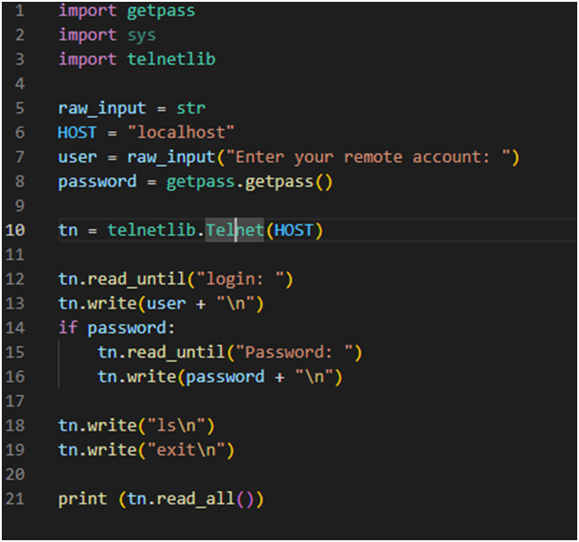

Este código se usa para reemplazar la función de “telnet ip” que se usa para conectarnos a otra pc mediante este protocolo proveído por microsoft. Lo primero que hace es tomar los datos del remote account y luego de tenerlos, abre la conexión “telnet” mediante el host. Ya luego vos escribis el password de la otra pc y si es correcto te conectarias a la pc remotamente y ya cuando quieres salir escribes “exit” y se cierra la conexión.

**Fuentes:**

<https://www.profesionalreview.com/2019/01/20/telnet-que-es/>

<https://www.profesionalreview.com/2018/12/09/configurar-servidor-telnet-windows/>

<https://neo.lcc.uma.es/evirtual/cdd/tutorial/aplicacion/telnet.html>

<https://datatracker.ietf.org/doc/html/rfc854.html>

<https://docs.python.org/3/library/telnetlib.html>

<https://www.ionos.es/digitalguide/servidores/herramientas/telnet-el-protocolo-para-cualquier-plataforma/>